(  NGIIJA VICT NAM



\-1'2

TRUONG

l)Qc Il)p -a •l trl)o I'l)óc  l'/ltcòng 2. ngày 9 thing 12 nõ101 202'/



Thye hiên Is'é hooch só  ngày 07/11/2023 cúa sð Giáo d\1C và l)ào too "Ké hooch htrðng (Itin trién khai xây d!rng "Truðng hQC honh phúc",

Thye hiên k'é hooch giáo cùa trtrðng tiéu hQC Tân Lâp A —Phuðng 2;

Cän ct'r tình hình thvrc té cùa nhà trtrðng, truðng TH Tân Lâp A — Phuðng 2 xây dung ké hooch Truðng hQC Hqnh phúc näm hQC 2024-2025 nhu sau:

1. MVC TIÊU:

* Góp phan tqo sv chuyén bién cän bån trong nhân thúc và hành dêng ve dqo dúc, näng lyc úng xù su phqm cùa dêi ngü CB, GV, NV và hQC sinh, huóng tði xây dyng truðng hoc hanh phúc không chi là noi cung câp và dáp (mg các nhu câu giáo dklC mà phåi là noi tqo ra hqnh phúc góp phân tQ0 nên mot xã hêi hanh phúc dê có thê täng truðng và phát triên bên vùng.
* Xây dyng môi truðng giáo duc an toàn, lành manh, thân thiên, ngän ngùa, dáu tranh vói các hành vi thiêu chuân muc dao dúc trong dêi ngü CB,GV, NV, HS hoäc các hành vi làm tôn thucng dên danh du, nhân phâm dêi ngü CB, GV, NV và I-IS.
* Giúp CB, GV, NV nhân thúc dây dù, dúng dän vê tâm quan trqng trong viêc tao dung, duy trì nhà truðng mà ð dó có hQC sinh, CB, GV, NV duqc yêu thuŒng, tôn trqng, duoc an toàn, duo hiêu và duqc có giá tri.
* Giúp Công doàn nhà trtrðng cht dêng trong tô chúc và biêt cách tham gia vói chuyên môn, các doàn thê khác trong nhà truòng, huóng dân và tqo diêu kiên cho CB, GV, NV thvc hiên các nQi dung xây dyng truðng hQC hanh phúc phù hqp vói diêu kiên dia phucng.

11. NÔI DUNG vÀ BIVN PHÁp:

1. Nêi dung xây dvng tru'bng hQC h?nh phúc 1.1. Tiêu chí 1: Vè môi truðng nhà truÙng

a. Nôi dung:

* Täng cuðng tô chúc các hoat dêng giao luu vän nghê, TDTT, trò choi dân gian giùa các lóp, các hoqt dQng giáo kÿ näng sông (phòng ngùa và úng phó vói hiên tuqng bät nqt, bqo lyc hQC dlòng...) dé täng ctròng súc khðe thê chât và tinh thàn cho hQC sinh. CB, GV, NV khi hQC tap và tham gia các hoqt dêng



* Plidi lıçjp N'di pli!l lıuynh lâng cıröng cöng lâc xü İNİ h6a giâo clçıc vâ phât huy ıııpi ııguÖıı İçre dĞ 1410 clçrııg khung cünh su phqııı Ihûın sâng - thoâng- xanh• spch - dçp, tlıâıı IlliÇıı vü cöİ mü.
* Xây dırng bç3 quy tüc ı'rng xü, phĞ biĞn dân tün thĞ CB, GV, NV; phâi lıqp vöi Cöng dolıı (Ğ clıürc tĞt câc chuyân dĞ vĞ quy tâc (mg xü, dqo dürc nhâ giâo (İĞ duy tri bâtı khöng kili hQC tâp, lâm viÇc am âp vâ thân thiÇn; mi thânh



giâ tri vâ duqc (lâm bao an tün.

* CB, GV, NV thuöng xuyân sür dçıng câc biÇn phâp quân lj, giâo dgc ki luât tich cçrc. Chi'ı tı•qng phât huy vai trö cüa cöng tâc tu vân hQC duöng.
* PhĞi hqp vöi cU quan chûc nâng, Trung tâm y tâ üng cuöng cöng tâc kiem tra câc hâng quân bân thürc ân üt dâm bâo vâ sinh an toân thuc phâm, dâm bâo dinli duöng töt Cho hQC sinh.
* Tşo co hâi dâ möi hQC sinh vâ möi thây cö giâo dâu duqc phât triân töi da tiâm nâng cüa bân thân, khöng ai bi bö lai, khöng ai bi lâng quân; üt câ dâu thay dĞi dâ phü hqp vâ tiân bâ.
* Phöi kât hqp vöi Cöng doân vâ Ban thanh tra nhân dân thırc hiÇn vâ giâm sât thvc hiÇn Quy châ dân chü ö cU sö, dâm bâo cöng bâng, cöng khai vâ minh bşch, xây dwng khöi doân kât rıâi bâ.

b. Phân dâu:

* Duy tri truöng üt chuân Quâc gia müc dâ I vâo cuöi nâm 2024.

- Khöng cö hiân tırqng bât nat, bao lırc hoc duöng.

* 1000/0 hQC sinh thvc hiÇn töt nhüng quy dinh cüa nhâ truöng vâ nâ nâp ki luât.

- 1000/0 hQC sinh tham gia câc hoşt dâng nhâm phât triân nâng İçrc câ nhân

 - 1000/0 hoc sinh cö hoân cânh dâc biÇt (vâ tinh thân, sûc khöe, kinh tâ) dâu duqc quan tâm, chia se, dâng viân vâ hâ trq.

* 15/15 löp hQC sâng, xanh, sşch, dçp, dâm bâo an tün, khöng cö tai nşn



thuong tich. Truöng üt câc tiâu chuân truöng Xanh, sşch, dçp, an tün vâo cuöi hoc 2024- 2025.

-s 1000/0 CB, GV, NV vâ HS duqc khâm sûc khöe dinh ki theo quy dinh.

 - 1000/0 hQC sinh dâu thich duqc dân löp, thich dıroc di hQC.

1.2. Tiâu Chi 2: Dşy hQC vü hoşt dâng giâo dpc

a. Nâi dung:

* Trong mi hoşt dâng giâo dpc, hoşt dâng dşy vâ hQC CB, GV, NV phâi lâm guong Cho hoc sinh vâ chû trpng phuong phâp giâo dçıc bâng nâu guung.

Durqc

l'iêu A: ( 'ie moi ti'ong ngofii trtrðjng NQi dong:

 Cl), N \ làlli E\*'trong cho sinh trong Các mÓi quan 114, trong ttt(jng táe, giao (iep vi (loi (hooi

* (Quàn IS' cam tièu C!rc trong (lói thooi, ttrong tác, giao ticp vi låm Viêc

CMI Is CB, GV, NV

 I sinh và CB, G V, NV hqrp tác, chia se, lid) trq län nhau trong Các nhiêm vo dvrçyc giao.

* Chia se, dç;ng viên, lid trq và giúp (lð nhùng hoc sinh và CB, GV, NV Có hoàn cành khó k•hän bàng cách tsñng quà, thäm hði v.v.
* Quan tâm dên dði sóng tinh than, thau hieu tâm tur nguyên vqng cùa CB, GV, NV, cùng nhau chia sè vui buon dé cùng nhau xây mêt ngôi truðng honh phúc.
* 1-1QC tâp, bði cluðng nâng cao näng lvc chuyên môn, nghiêp vV, thuðng xuyên rèn luyên dqo dúc, tác phong, kÿ näng làm viêc chuyên nghiêp, dáp úng yêu câu công viêc mot cách tot nhât.
* Các CB, G V, NV läng nghe tích cyc, phån hôi mang tính xây dvng trong xù lý công viêc vói dông nghiêp và hQC sinh.
* Phói hqp và hqp tác hiêu quå vói CIvfrIS, cêng dông dia phucng và Các luc luqng liên quan trong công tác giáo dvc hQC sinh.

b. Phán dáu:

* 100% giáo viên, nhân viên và hoc sinh Có hoàn cånh khó khän duqc quan tâm, hô tro.
* Không Có hQC sinh bi phân biêt dôi xù, bi kÿ thi bði khác biêt.
* Các sð thích, nguyên VQng hqp lý cùa hQC sinh duqc dáp úng,
* Không Có hQC sinh Có biêu hiên tâm lý bât thuðng dân dên hành vi tiêu cuc.
* Không Có CB, GV, NV vi phqm dao dúc nhà giáo.
* Không Có phån hôi tiêu cvc tù phía CIvfflS làm ånh huðng dên môi quan hê gifra nhà truðng và gia dình, ånh huðng dên uy tín giáo cùa nhà truðng và thây Cô giáo.
* Ðåm båo doàn kêt nêi bQ, không Có truðng hqp CB, GV, NV hay CÌvff-IS búc xúc, cäng thäng dân dên don thu khiêu kiên.
* Môi hoc kì Có I bài Viêt vê gucng Ðiên hình tiên tiên, nguði tôt viêc tot.

1. Nhiêm vg và giåi pháp:

2.1. Tuyên truyên, phô bián den Cán bê, giåo piên, nhân viên và hec sinh vè tàm quan treng Clia vi?c xây dgng Tl'11'Ùng hec hgnh phúc.

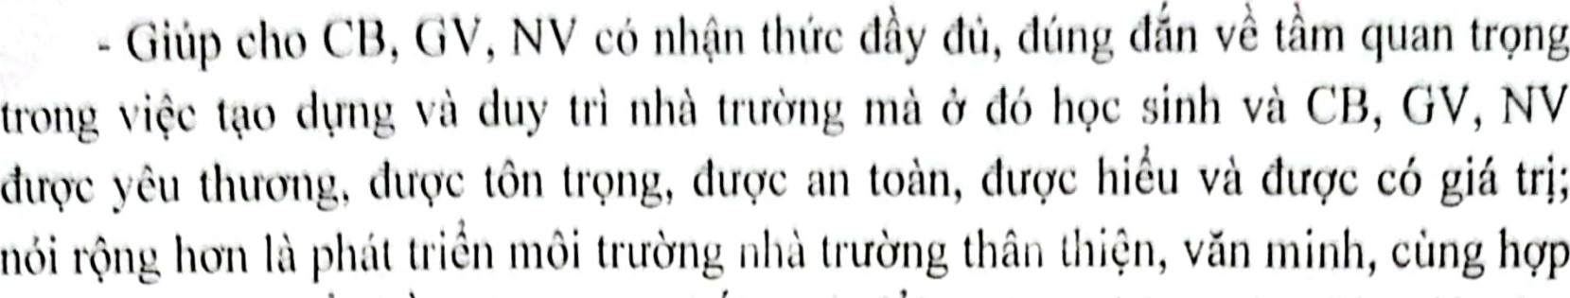

t,'ic vi sw plüt tricıl ben vüng trong boi cünh doi möi cün bin, toâın diÇn giâo dçıc vd düo

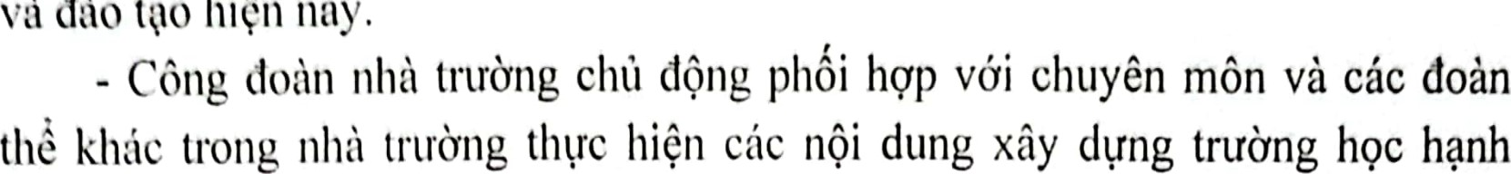

i

hiç

n

nay.

phüc.

22. Bâi dil'ö•ııg, nâııg cao ııh(în l/ııfrc, trdch n/ıiğııı c17a ınâi CB, GV, IVI/ vâ lıpc sinli troııg viğc xây d(l'ııg trwö'ııg lıpc 11(111/1 p/ıı'ıc, an toân, filân t/ıiğn troııg ıııâi gido [I!IC.

* Tiâp t!1C tuyân truyân, vân dâng CB, GV, Nil nâm vüng vâ tö chûc thvc hiğn nghiâm tüc ph[ıp cüa nhâ nuöc, câc quy dinli cüa ngânh, I)Ç) quy lâc [mg xü trong truöng hQC.
* Tö chûc quân triÇt İşi doi v6i CB, GV, NV câc quy dinh cüa Nhâ nu6c, cüa ngânh vâ dao dürc nhâ giâo, vâ xây dung truöng hQC thân thiÇn, an tün, câc tiâu Chi cüa truöng hQC hqnh phûc.
* Tö chûc sinil hoat chuyân dâ vâ dçıo dûc nilü giâo, vâ Iruöng hQC thân thiân, hanlı phüc trong sinh hoşt chuyân mön cüa Fiği döng su phşm, sinh hoat Cöng doân nhâ truöng hâng thâng.
* Tö chûc tQa dâm trong giâo viân, hQC sinh vâ Ph!l huynh vâ truöng hQC hanlı phûc, vâ su döng câm, khoan dung, cö mâi quan hÇ tich cırc vâ sâng tşo; cö khâ nâng, 19 nâng vâ Sân sâng hqp lâc vâ biât C/ıııng song mğt câch töt dçp (cö giâ tri söng vâ 1$/ nüng söng)
* Tiâp tçıc triân khai cö hiÇu quâ cuâc vân dâng "Möi thây cö gido lâ tâm gıwng dqo dıfrc tır hQC vâ sdng tqo” ; " Dân chû - 197 cıcong - tinh thwmıg - trdch nhiğm”' ; " Xây dııng nhâ trwöng vün höa - nhâ gido mâll muc - hoc sinh thanh lich”.
* Tâng cuöng cöng tâc truyân thöng trân trang thöng tin diÇn tü cüa nhâ truöng, vâ nâi dung truöng hQC hqnh phûc, thây cö hqnh phûc, löp hQC hanh phûc, hoc sinh hşnh phûc, xâ hâi hqnh phûc, dât nu6c phön vinh bing câc hinh thûc thich hqp, sinh dâng.

2.3. Hâ tro' CB, GV, IVI/ nâng cao kj nüng ling Mi' swp/ıgm j t/ııfrc dao dıfrc ııg/ıâ ng/ıiğp, gido dııc hpc sinh dâ t/ıay câ vâ /ıpc sinil bih lâng nghe, t/ıau hiâıı, biet fâil trpng vâ dil'ÜC an toân, biet chia SE, dııpc ghi n/ıân vâ yâu tlıwÜng

Durqc

6

* chi'rc eáe buoi tqa clàm, hQi thào, tûp huán, chuyên (lè de ho trq vå chia sé kinh nghiêm t'rnL1 các tình huong phom.
* To chi'rc doi thooi, giái dáp, chia sè nhðrng kinh nghiêm, kÿ näng l'rng xù str phom vði CB,GV, NV hQC Sinh trên cong thông tin diên tù cùa truðng.
* Xây dvng eác tur liêu vè tình huóng str phqm, các câu chuyên dqo dúc, ve truyèn thóng Tôn str trqng dao, vän hóa l'rng xù, kÿ näng song...
* Quyét tâm X'â\ dyng mô hình Tru•òng hQC 116.11711 phúc - Thày Cô hanh phúc



ph@m doo dl'rc nhà giáo là tiêu chí chính.

2.4. Pliåt Ili?n, tôn vinh và biell (111'Œng, khen thil'õ'ng cåc Cá nhân và têp



sting tgo dê Ian töa trong toàn truò'ng, trong dia phil'Œng và tÚi cêng dòng xã ltêi

* Tiép tuc tham gia phong trào Viêt vê tâm gucng nguði tôt viêc tôt, gucng diên hình tiên tiên, phân dâu môi hQC kì có 1 bài viêt däng tài website cùa truðng, duqc Iva chon nhü•ng tâm grang cùa nhà trtröng dê tôn vinh, tuyên

ducng.

* Ðêng viên, khen thuðng kip thði các tap thê lóp, tô chuyên môn, các Cá nhân CB, GV, NV có thành tích trong phong trào xây dyng truðng hQC hanh phúc, trong viêc triên khai thuc hiên chú dê và nhiêm vu näm hoc.

111. T6 chú•c thvc hiên

1. Công tác tô chúc chi d?o:

* Thành lâp Ban chi xây dvng Truðng hQC hanh phúc näm hQC 20232024 gôm các thành phân Ban giám hiêu; Ban cháp hành Công doàn TPT Ðôi và Ban dai diên CMHS.
* Xây dvng kê hogch dua trên các tiêu chí Truðng hQC hanh phúc, chuân bi dây dù các diêu kiên dê thuc hiên.
* Triên khai kê hoach và tiêu chí xây dyng truðng hQC hanh phúc dên 100% CB, GV, NV và HS
* Chi dqo công tác thuc hiên, kiêm tra, so kêt, tông két báo cáo kêt quå triên khai thuc hiên xây dung truðng hQC hqnh phúc trong các h0Qt dêng cùa nhà truðng tù công tác chuyên môn, công tác quån lý, công tác công doàn và công tác hQC sinh.

2. Phân công thvc hiên:

* Ban giám hiêu nhà truðng phôi hqp vói BCH Công doàn xây dvng ké hoach, tô chúc thuc hiên các nêi dung huóng dãn, xây dyng mô hình lóp hQC tiêu biêu; các tô chuyên môn, công doàn tiêu biêu theo các tiêu chí.
* Các tó en xây (lung dong sint) hoot chuyên (tå Có long ghép tiêi dung xây dyng till(rng honli plit'lC, I'h!tc hiên tot các hoot giao litu tigooi klióa sinh.
* Giáo vièn dói chiéu các tiêu chí trtrång hoc honli phúc dé xñy dçrng ké hooch lisyp V'ói tinh hinh cùa lðp, Clia cá nhân và td cht'rc thvc hiên.
* Nhân vièn tv ,xây dvng các tiêu chí làm viêc phù hqp vði nhiêm vv, công viêc và hoàn cành làm viêc, chù dQng tð chi'rc thvc hiên.
* Doàn DQi, GV chù nhiêm bám sát các tiêu chí, cu thé hóa thành các tiêu chuån dánh giá xép loqi lðp hQC honli phúc, tå chúc thçrc hiên vå tång két thi dua,

Trên dây lå ké hooch xây dyng "Truùng hçc Il?nll phúc" näm hQC 20242025 cùa truðng Tiéu hQC Tân Lâp A — Phuðng 2, dè nghi toàn thé CB, GV, NV, Phu huynh và hQC sinh nhà truðng nghiêm túc thvc hiên và thvc hiên Có hiêu quå./.

NŒi nll@n:

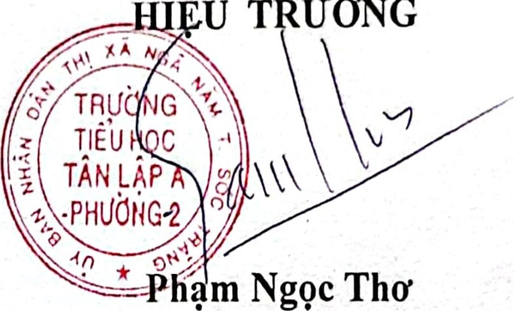

-

UT

ÜÖNG

* Phòng GDF&ÐT (dé BC)
* Ðång ty, UBND Plurðng 2 (chi dao);
* Ban diên CMI-IS (phói hqp);
* Công doàn truðng (phói hqp); - CB-GV-NV (t/h)
* Ltru: VT.



Ðtrqc